**Temporale Präpositionen**

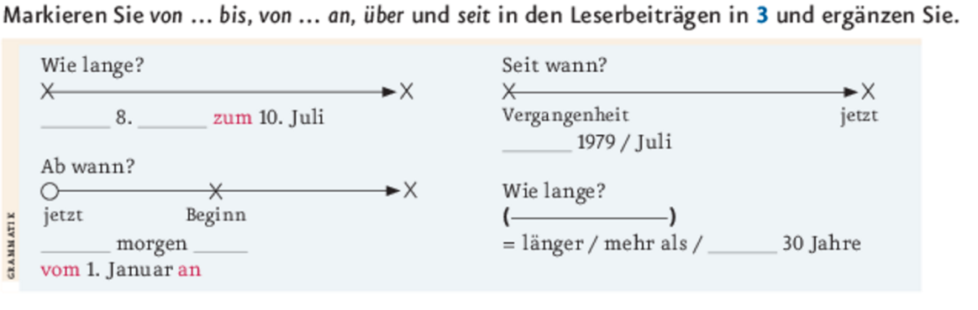

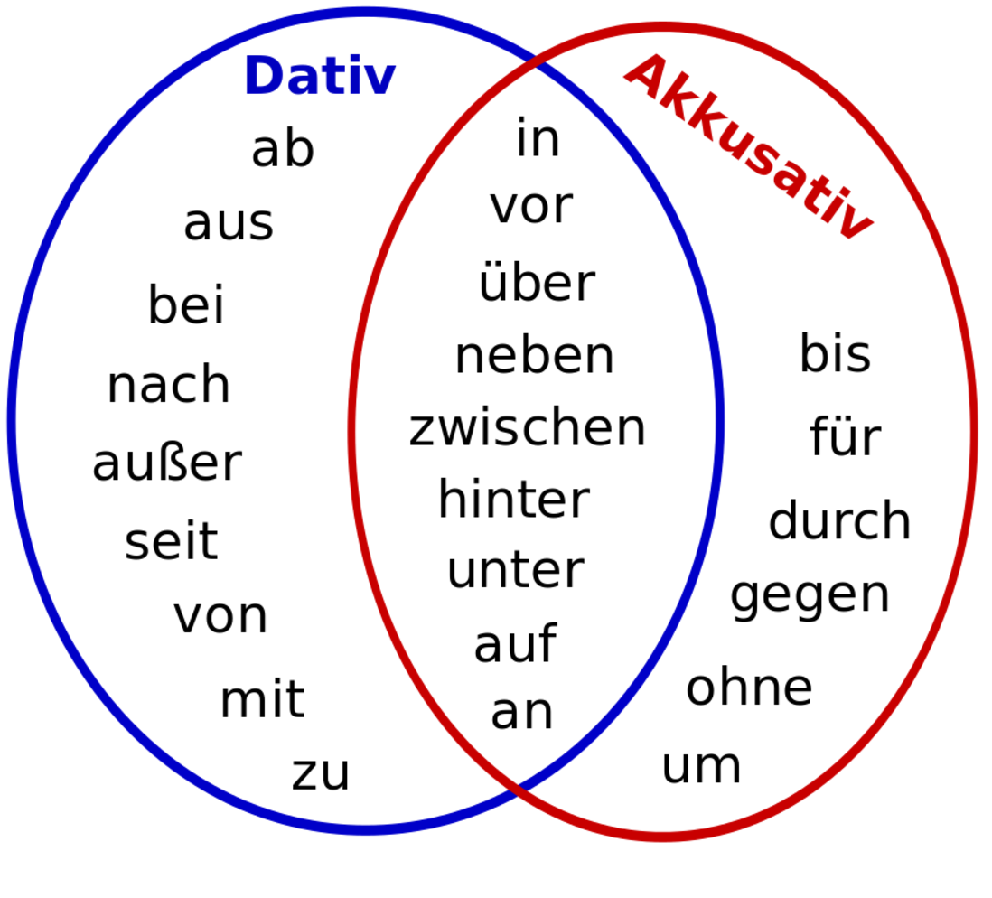

|  |  |  |  |
| --- | --- | --- | --- |
| **Temporale**  **Präposition** | **Frage** | **Englisch** | **Beispiel** |
| **um** | …? | *(at)* | **Akkusativ!**  ***Um*** *4 Uhr,* ***Um*** *Viertel nach acht.*  *(Ich fahre um die Welt)* |
| **für** | Wie ? | *(for, in the future)* | **Akkusativ!**  *Ich werde* ***für*** *ein Jahr in HK bleiben****.***  ***Achtung****: Ich habe ein Jahr* ***lang*** *Deutsch gelernt.* |
| **über** | ? | *more than* | **Akkusativ!** *Ich kenne ihn schon* ***über*** *ein****en*** *Monat.* |
| **am** | W….? | *(at, time of day, weekday)* | **Dativ!**  ***Am*** *Abend,* ***am*** *Mittwoch (an der Wand hängt ein Bild (die Wand)* |
| **ab** | Ab …? | *(starting from)* | **Dativ!**  **Ab** morgen arbeite ich.  **Ab dem** ersten April bin ich in Urlaub. |
| **vor/nach** | ? | *(before, after)* | **Dativ!**  *Ich fahre* ***vor*** *meinem Geburtstag nach Deutschland. /*  ***Vor dem*** *Sonntag nach Ostern mache ich die Hausaufgabe.*  *Ich fahre* ***nach*** *der Prüfung. (die Prüfung)* |
| **in** | ? | *(in)* | **Dativ!**  ***In*** *vier Monaten fahre ich in die Schweiz.* **In der Woche** vom ersten bis siebten Januar habe ich keine Zeit.(die Woche) |
| **vom/von.. bis:** | Von … ? | *from … until* | **Dativ!**  No article for days of the week, seasons, years and time  ***Von*** *Frühling* ***bis*** *Winter bin ich müde****.***  ***Vom*** *erst****en*** *Januar* ***an*** *beginnt das Jahr.*  ***Seit*** *2 Wochen mache ich einen Tanzkurs.* |
| **von… an …** | Ab …? | *starting from…* |
| **seit** | Seit ….? | *since* |

**Korrigieren Sie.**

**Dann schreiben Sie noch 3 Sätze.**

**Dann fragen Sie!**



|  |  |
| --- | --- |
| 1. Willst du **vor/in/ab** einem Jahr heiraten? |  |
| 1. Bist du heute **ab/vor/am** sieben Uhr aufgestanden? |  |
| 1. Willst du **seit/ab/bis** nächster Woche mehr Sport machen? |  |
| 1. Ist deine Schwester/dein Bruder **über/seit/nach** zwei Jahre älter als du? |  |
| 1. Frühstückst du **am/um/im** Morgen? |  |
| 1. Fährst du **im/am/sei**t Sommer in Urlaub? |  |
| 1. Übst du am Tag **über/ in /nach** eine Stunde für den Deutschkurs? |  |
| 1. Gehst du heute **ab/nach/seit** dem Kurs einkaufen? |  |
| 1. Lernst du **seit/vor/über** einem Jahr Deutsch? |  |
| 1. Möchtest du **von /seit/vom** 1. Juli bis zum 30. Juli mit mir nach Wien fliegen? |  |
|  |  |
|  |  |
|  |  |